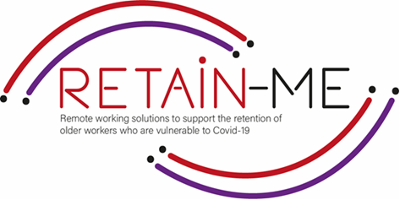

**EMBRACING CHANGE FACT SHEET**

**CÓMO MEJORAR LA DIGITALIZACIÓN PERSONAL PARA MI PUESTO DE TRABAJO**

**EJERCICIOS DE AUTORREFLEXIÓN**

La digitalización está en todas partes hoy en día,

gobernando todos los sectores de nuestra vida profesional y personal.

Reconocer que la digitalización afecta a nuestra vida personal y profesional es fundamental para tomar decisiones más significativas y beneficiosas

sobre los usos de las oportunidades digitales en nuestra vida cotidiana.

# FACTS

La autorreflexión sobre la digitalización nos permitirá tomar decisiones más significativas

sobre el aspecto digital en el hogar y en el trabajo

1. ¿Cuándo empezaste a digitalizarte en tu vida profesional? ¿Puedes recordar tus prácticas digitales iniciales en casa?

....................................................................................................................................................................................................................................

..................................................................................................................

..................................................................................................................

1. ¿Cuándo empezaste a digitalizarte en tu vida personal? ¿Puedes recordar tus prácticas digitales iniciales en casa?

………………………………………………….…………………..……………………………….……………………………………………………………….….……………………………

………………………………………………….…………………..……………………………

……………………………………………………………………………………………………

1. ¿Echas de menos los días no digitales del pasado? ¿Con qué frecuencia? ¿Por qué?

………………………………………………….…………………..……………………………….……………………………………………………………….….……………………………

………………………………………………….…………………..……………………………

…………………………………………………………………………………………………...

*"Una de las formas más importantes de construir una mayor cohesión social y asegurarse de que las personas tengan vías hacia la movilidad social es garantizar que las personas tengan la educación adecuada.*

*las habilidades adecuadas y los trabajos correctos"*

*Saadia Zahidi*

# 

Para obtener más información, puede visitar nuestro sitio web: <https://retain-me.eu/>

y nuestro Facebook: <https://www.facebook.com/RetainMeErasmusProject>



2021-1-SE01-KA220-VET-000032922